FASES REQUERIMIENTO DE SOFTWARE

1. DESCRIPCION GENERAL DEL REQUERIMIENTO 2
2. FASE DE FORMALIZACIÓN 3
3. ANALISIS DE REQUISITOS Y REQUERIMIENTOS 4
5. LEVANTAMIENTO DEL REQUERIMIENTO DETALLADO 8
6. DISEÑO DE LA ARQUITECTURA DE SOLUCION 10

DESCRIPCION GENERAL DEL REQUERIMIENTO

PROYECTO | Sistema de demandas del despacho de abogados LEGAL PROCESSES INTERMEDIARY ABOGABOT
Nombre Requerimiento: | Sistema de demandas del despacho de abogados LEGAL PROCESSES INTERMEDIARY ABOGABOT
Fecha Solicitud: | 18/02/2022
Responsable(s) Solicitud: | Nombre del responsable de la solicitud
Dependencia(s) Solicitante: | LEGAL PROCESSES INTERMEDIARY
Responsable Funcional designado por el equipo de desarrollo de software: | Elia Liliana Corral Puerta

FASE DE FORMALIZACIÓN

Descripción de la Solicitud
Usuario Solicitante
Se solicita el diseño e implementación de un sistema web que permita a los clientes del Despacho LEGAL PROCESSES INTERMEDIARY llenar formularios acerca de la demanda a realizar, permitiendo que el cliente cree una cuenta con la cual realice sus operaciones dentro del despacho, se genere una clave para que realice una transacción en el proceso de pago. Se planea establecer este diseño.
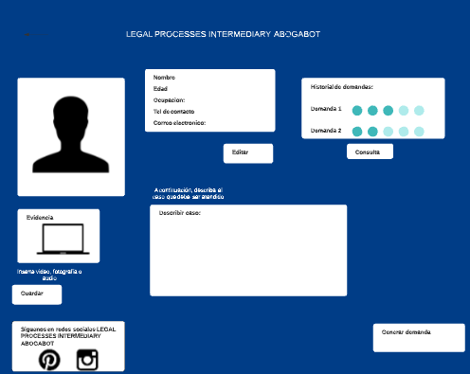
Líder Funcional
Generar un sistema accesible y fácil de usar al cliente que permita ser operable para el usuario, donde pueda generar alguna solicitud en este caso una demanda, a través de los requerimientos solicitados por parte del usuario se establece que dicho sistema permita al cliente crear una cuenta donde se llevará a cabo el registro de los casos que se tengan que dar seguimiento y cada una de las actualizaciones del proceso legal que interviene. Así como generar la transacción necesaria por la atención al caso, dicha atención será revisada por un especialista en el caso, por ello, dentro de la descripción debe ser muy específico, así evitar confusiones. Se genera el documento con las especificaciones del caso, dicho documento será generado en un documento formato Word.
El sistema además permitirá recibir la alerta en cuanto se reciba la notificación del registro de algún caso.
Una vez realizada la transacción se atenderá de manera óptima y lo más pronto posible para trabajar en el caso, se asignará un especialista de los que se tienen dentro del despacho jurídico y notificar al cliente sobre los avances que se tengan del proceso que se lleva a cabo. En cada uno de los avances se notificará al cliente en cualquiera de los medios establecidos, ya sea correo electrónico, teléfono de contacto.
El administrador del sistema permitirá conocer los movimientos generados dentro de cierto tiempo, además de la cantidad de ingresos recibidos, de esta manera se pretende tener una mejor administración de los recursos generados.
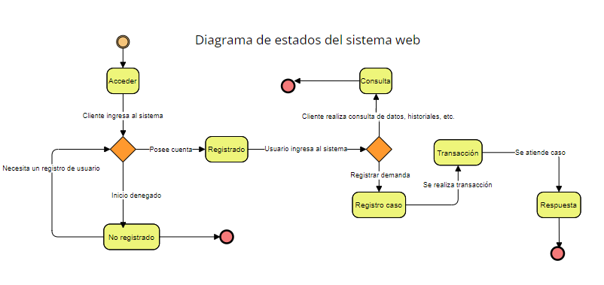

FIRMAS DE ACEPTACIÓN:

________________________________ _______________________________
Nombre Responsable Solicitud Nombre Líder OTI
Dependencia Solicitante Oficina Tecnologías de la Información

ANALISIS DE REQUISITOS Y REQUERIMIENTOS

Fecha Inicio | DD/MM//AAAA |  | Fecha Final | DD/MM//AAAA
Modelamiento de Negocio
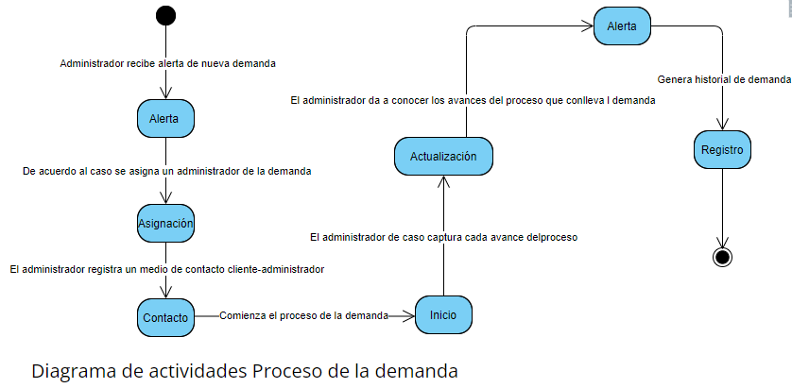
La notificación de alerta permite mantener al tanto al cliente respecto a la demanda
Términos de Referencia
Alcance de la solución | La aplicación se diseña a partir de realizar la automatización de las actividades manejadas dentro del despacho, la interfaz que se planea usar es agradable y fácil de utilizar por el usuario, se tiene contemplado usar color azul y blanco dentro de la interfaz, esto por requerimientos del cliente.  El servicio web está diseñado para satisfacer las necesidades en la parte administrativa del despacho jurídico, En este caso tenemos la parte de la automatización en la generación de demanda por parte del cliente quien proporcionará los datos y evidencias correspondientes a la demanda, después dicha demanda será atendida por un especialista en el tema. Además de generar una transacción por cada demanda proporcionada y tener en cuenta los números que se generen por las demandas de los clientes del despacho jurídico. Lo que no incluye el sistema es la garantía de que las pruebas se envíen directamente al juzgado, cabe mencionar que el manejo de esta material queda en responsabilidad del cliente y el administrador del caso, el sistema solo contempla la seguridad de los datos.
Requerimientos Funcionales y criterios de aceptación y | REQUERIMIENTOS.  - Disponibilidad en el manejo de la información.  - Conocimiento de la operatividad del sistema y el equipo de cómputo.  - Disponibilidad de usuarios para poder lograr la operación del sistema.  CRITERIOS DE ACEPTACIÓN.  CALIDAD.  - Calidad en el trabajo y trato con los principales usuarios del sistema, manejando ética profesional priorizando el buen trabajo y satisfacción con el cliente.  ADMINISTRATIVO.  - Que el presupuesto sea administrado de la mejor manera posible y que no haya desperdicio de recursos o insumos. Se pretende que el proyecto pueda ser ejecutado o en beneficio de un régimen financiero o fiscal favorable.
Requerimientos no Funcionales y de calidad | - Definir los objetivos, alcance y documentación que contenga información que será usada para fines del sistema.  - Reducción de costos se entrega el sistema con los pasos que se estén realizando.  - Fallos del sistema  - Requisitos de usabilidad  - Capacidad  - Accesibilidad  - Funcionalidad
Interesados en la solución
  Nombre/Rol/Perfil | Descripción
  Diseño | Encargados de proporcionar una interfaz amigable con el usuario, permitiendo así llevar al pie aquellos puntos que se deben tomar en cuenta, como el color azul que se definió.
  Clientes y usuarios | Operadores el sistema, administradores quienes llevarán la información de los casos e ir capturando cada uno de ellos.
  Socios de negocios | Dan puntos estratégicos de mejora, en caso de aplicar en otros despachos que sean propiedad del socio mayoritario.
  Equipo de desarrollo | El desarrollo del sistema es una parte vital del sistema, ya que a el desarrollo del mismo implica tener el sistema puesto en pie.
  Departamentos de la organización | Dentro del despacho se integran departamentos que tiene como fin apoyar la parte de atención a casos especiales, por lo cual se tiene contemplado que el sistema brinde atención especial a cada una de las situaciones que se presenten.
Precondiciones | Que el administrador de las demandas tenga conocimientos acerca del uso del sistema y en tecnologías, así se permitirá la facilidad y usabilidad del sistema.  Contar con equipo tecnológico para facilitar la instalación.
Requisitos Técnicos | Tipo de Desarrollo | Web Escritorio Móvil Servicio Web  Servicio Windows Otro:__________________
Requisitos Técnicos | Base de Datos | Oracle  SQL Server  MySQL  MongoDB  Otro:__________________ |  |  | Versión  18  -_____  _______  _______  _______  _______
Requisitos Técnicos | Lenguaje | C#  VB  PHP  Java  JavaScript  Otro:___________________ |  |  | Versión  _______  _______  _______  _______  _______  _______  _______
Viabilidad Técnica | Luego de adelantado el análisis de los requisitos y requerimientos es viable proponer una solución técnica para esta solicitud: SI ( ) NO ( )

FIRMAS DE ACEPTACIÓN:
Nombre | Dependencia | Teléfono | Firma
Director de Bufette de abogados | abogados LEGAL PROCESSES INTERMEDIARY | 2365478932 | x
Vicepresidente de bufete de abaogados | abogados LEGAL PROCESSES INTERMEDIARY | 75698412301 | x
Administrador | abogados LEGAL PROCESSES INTERMEDIARY | 1236547890 | x
Ingeniero de software | abogados LEGAL PROCESSES INTERMEDIARY | 2456987123 | x
Capturista | abogados LEGAL PROCESSES INTERMEDIARY | 2456987123 | x
- FASE DE PLANEACIÓN Y GERENCIA DEL PROYECTO

Responsable |  |  |  |  | Fecha
Plan estratégico de fases del proyecto
N° | Nombre Etapa | Actividad |  | Rol Responsable |  | Fecha Inicio | Fecha Fin | Comentarios
1 | Propuesta de solución | Declarar una propuesta de solución de acuerdo a los requerimientos especificados |  | Administrador de proyecto |  | 12/02/22 | 31/03/22 | NA
2 | Acta de proyecto | Formulación de acta de Proyecto |  | Administrador de proyecto |  | 14/02/22 | 31/03/22 | NA
3 | Alcance de proyecto | Definir el alcance del proyecto |  | Administrador de proyecto |  | 18/02/22 | 31/03/22 | NA
4 | Registro de interesados | Registrar aquellos integrantes que se beneficiarán o perjudicarán dependiendo de las decisiones que se tomen |  | Administrador de proyecto |  | 20/02/22 | 31/03/22 | NA
5 | Interfaz | Diseño de interfaz de usuario |  | Diseñador grafico |  | 18/02/22 | 31/03/22 | Solo será un borrador de la interfaz, recibir retroalimentación de posibles cambios
6 | Desarrollo | Desarrollar el sistema web |  | Desarrollo |  | 12/02/22 | 31/03/22
7 | Administración de BD | Proporcionar los accesos al administrador para registro de casos |  | DBA |  | 15/02/22 | 31/02/22
8 | Testeo | Realizar pruebas del sistema y definir si cumple con los requerimientos del cliente |  | Testing |  | 24/0/22 | 1/07/22
9 | Implementación | Implementar en el mercado el sistema ya concluido |  | Desarrollo.  DBA. |  | 24/06/22 | 28/12/22
Diagrama de planeación


NOTA: Las fechas de planeación establecidas en este documento son aproximadas y estarán sujetas a modificaciones que surjan por control de cambios u otros factores.

FIRMAS DE ACEPTACIÓN:
Nombre | Dependencia | Teléfono | Firma
Director de Bufette de abogados | abogados LEGAL PROCESSES INTERMEDIARY | 2365478932 | x
Vicepresidente de bufete de abaogados | abogados LEGAL PROCESSES INTERMEDIARY | 75698412301 | x
Administrador | abogados LEGAL PROCESSES INTERMEDIARY | 1236547890 | x
Ingeniero de software | abogados LEGAL PROCESSES INTERMEDIARY | 2456987123 | x
Capturista | abogados LEGAL PROCESSES INTERMEDIARY | 2456987123 | x

LEVANTAMIENTO DEL REQUERIMIENTO DETALLADO

HISTORIAS DE USUARIO
Nº. |  | 01A
Titulo |  | Levantamiento demanda
Fecha |  | 02/08/23
Estimación |  | 80
Característica/Funcionalidad
Quiero que el sistema me registre el número de veces que solicita atención a través de la ventanilla única, guardando el nombre del funcionario que atiende, la cedula y el tiempo que tarda en la consulta hasta obtener la solución a su inquietud. Así mismo, el tiempo en que tarda en dar solución.

Razón/Resultado
Con la finalidad de controlar la eficiencia de la atención en los puntos por cada uno de los clientes del buffete de abogados, la atención y organización inmediata será fundamental quedando con los mejores comentarios y recomendaciones por la atención brindada.

Criterios de Aceptación
Nº | Titulo |  | Contexto |  | Evento
1 | Acceso del empleado a la plataforma |  | Se solicitará contraseña y usuario si desea ingresar al sistema. |  | Antes de comenzar con el registro del evento es necesario tener en cuenta la importancia de la seguridad del sistema, por ello es necesario contemplar el manejo de uso de contraseñas para inicio de sesión.
2 | Control de tiempo de respuesta |  | Registrar un tiempo superior a media hora y evidenciar que se genera una alerta de atención tardía |  | A partir del momento en que se efectúa el cierre del caso de atención al cliente por parte del administrador.  En caso de que no se maneje el registro durante el lapso de tiempo estimado se debe notificar a los contactos de atención al ciudadano con el fin de dar atención al caso lo más pronto posible.
3 | Aprobación de solicitudes |  | Análisis de solicitudes, se realizará una investigación acerca de los principales motivos del surgimiento del caso. |  | La investigación se debe realizar acorde a los lineamientos que maneje el encargado del caso, durante la investigación se descartará o aceptará el problema, hay que tener en cuenta que las solicitudes se deben subir al sistema, se registran y ahí mismo se conservará el registro del historial.
Firmas de aceptación
Nombre |  |  |  | Dependencia |  | Teléfono | Firma
Director de Bufette de abogados |  |  |  | abogados LEGAL PROCESSES INTERMEDIARY |  | 2365478932 | x
Vicepresidente de bufete de abaogados |  |  |  | abogados LEGAL PROCESSES INTERMEDIARY |  | 75698412301 | x
Administrador |  |  |  | abogados LEGAL PROCESSES INTERMEDIARY |  | 1236547890 | x
Ingeniero de software |  |  |  | abogados LEGAL PROCESSES INTERMEDIARY |  | 2456987123 | x
Capturista |  |  |  | abogados LEGAL PROCESSES INTERMEDIARY |  | 2456987123 | x

DISEÑO DE LA ARQUITECTURA DE SOLUCION

En caso de que existan excepciones asociadas a la arquitectura de referencia se debe incluir su correspondiente justificación en las vistas que aplique.

Fecha | 02/02/2022
Vista Lógica
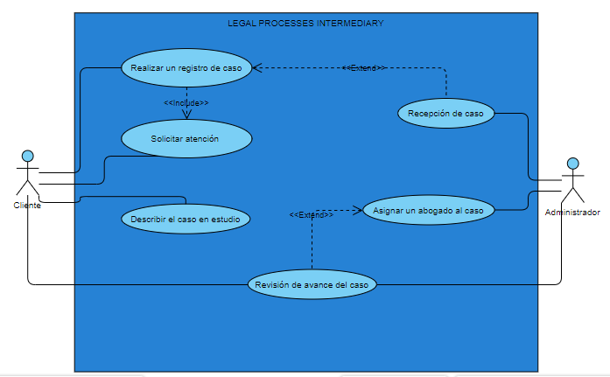

Vista de Implementación
Pagina de registro:
- Nuevo usuario
- Actualización y alta de caso.
Vista de Proceso
Vista de Física
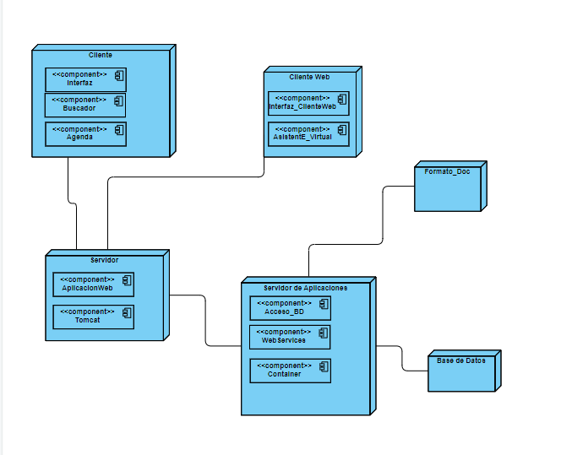

Prototipos de interfaces de usuario






Firmas de aceptación
Nombre |  | Dependencia |  | Teléfono | Firma
Director de Bufette de abogados |  | abogados LEGAL PROCESSES INTERMEDIARY |  | 2365478932 | x
Vicepresidente de bufete de abaogados |  | abogados LEGAL PROCESSES INTERMEDIARY |  | 75698412301 | x
Administrador |  | abogados LEGAL PROCESSES INTERMEDIARY |  | 1236547890 | x
Ingeniero de software |  | abogados LEGAL PROCESSES INTERMEDIARY |  | 2456987123 | x
Capturista |  | abogados LEGAL PROCESSES INTERMEDIARY |  | 2456987123 | x

Nota: En caso de considerar limitado el uso de UML, es posible utilizar diagramas Ad Hoc.

